苏教版二年级数学下册期末质量检测必刷卷
【学霸夺分密卷四】攻关突破卷

班级 姓名 学号 分数
（时间：120分钟 满分：100分）
题号 | 一 | 二 | 三 | 四 | 五 | 六 | 总分
得分

一、填空题（共8题；共16分）
1．一个数百位上是4、十位上是3、个位上是0．这个数是________，读作________；另一个数十位上是9、个位上是0．这个数是________，读作________．这两个数相加的和是________．
2．像0、1、3、4、5、6…这样的数是 ，最小的自然数是 ．请任意写出五个整数： ，整数有 个．
3．40本书，平均分给5个小朋友，每人分（______）本。如果把40本书平均分给6个小朋友，每人分（______）本，还剩（______）本。
4．从0、1、4、7中选出三个数字组成不同的三位数，其中最大的数是 ，最小的数是 ．
5．比最大三位数大1的数是（ ），它的最高位是（ ）位。
6．在( )里填上“﹥、﹤、=”
90厘米（______）8米 30厘米（______）4米 40厘米（______）75厘米
1米（______）50厘米 60厘米（______）37厘米 1米（______）100厘米
7．
8．数一数下面图形分别有几个角。
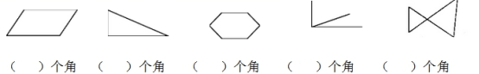

二、选择题（共8题；共16分）
9．一件上衣45元，妈妈给了售货员60元钱，应找回（ ）钱。
A．5元 B．15元 C．25元
10．新华小学有1938人，大约是( )人。
A．1000 B．2000 C．1500
11．一个零也不读的数是（ ）。
A．2081 B．2108 C．2180 D．1802
12．火车上午9:20开，李华从家到火车站要45分，李华至少要在（ ）从家出发才能赶上火车。
A．8：35 B．8：40 C．8：45 D．9：00
13．有一个三位数，百位上是最小的奇数，十位上是0，个位上是一位数中最大的偶数，这个数是( )．
A．102 B．201 C．801 D．108
14．在放大镜下看一个直角，这个直角( )。
A．变小 B．变大 C．不变
15．下列各数，中间写两个零的是（ ）。
A．五千零六 B．五千零六十 C．五千六百
16．下列各角是锐角的是（ ）。
A．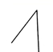 B．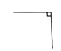 C．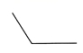 D．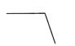

三、判断题（共8题；共16分）
17．爸爸5月3日早上出差，23日晚上回家，他出差共20天。（____）
18．早晨面对太阳，我们的后边是南方。 （______）
19．比50厘米长49厘米的线段比1米长． （_________）
20．最小的两位数和最大的两位数相差90．（____）
21．632和403中的“3”表示的意思是一样的。 （______）
22．小张老师买了20米绳子，每3米做一根跳绳，一共可以做6根，还剩2米。（______）
23．和十位相邻的数位是百位和千位。（______）
24．3个一和4个百合起来是340． （_____）

四、计算题（共4题；共24分）
25．直接写出得数。
350－50= 740－40= 900－400= 20＋700=
10＋100= 80＋500= 300＋700= 450－400=
50＋50= 250＋300= 600－400= 670－30=
15÷4＝ 54÷9＝ 30÷6＝ 72÷8＝
26．用竖式计算。（带★的要验算）
53÷7= ★246+357= 715-487=

65+479= ★800-217= 58+343-135=

27．列式计算．
（1）420减去80，差是多少？

（2）600加上370，和是多少？

（3）90比820少多少？

28．填数
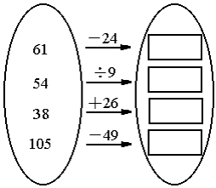

五、操作题（共1题；共4分）
29．根据要求画一画。
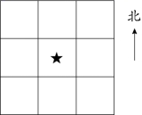
（1）○在★的北面，☉在★的南面。
（2）在★的西南面画□，在★的东北面画△。

六、解决问题（共4题；共24分）
30．一本书73页，第一天小兰看了9页，第二天看了10页，剩下的每天看6页，要看多少天？

31．一张床比一个衣柜便宜83元，一张床的价钱是912元，一个衣柜多少钱？

32．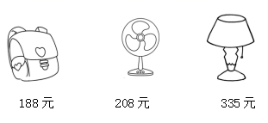
（1）爸爸给小明买这三样东西，大约要带多少钱？

（2）如果爸爸带500元，他能买回哪几种商品？

33．粮店准备把60袋大米运到某工厂的食堂。
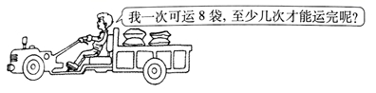
【参考答案】
1．430；四百三十；90；九十；520
2．自然数，0；0、1、2、3、4；无数．
3．8 6 4
4．741，104
5．：1000；千位
6．﹤ ﹤ ﹤ ﹥ ﹥ =
7．8；9；13；14；17；18；19；20
8．4 3 6 3 8
9．B
10．B
11．C
12．A
13．D
14．C
15．A
16．A
17．×
18．×
19．╳
20．×
21．×
22．√
23．×
24．×
25．300；700；500；720
110；580；1000；50
100；550；200；640
3……3；6；5；9
26．7……4；603；228
544；583；266
27．（1）340（2）970（3）730
28．37；6；64；56
29．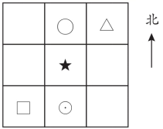
30．9天
31．一个衣柜995元
32．（1）740元
（2）一台风扇和一个书包。
33．8次

